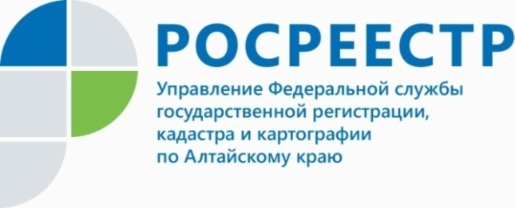
ПРЕСС-РЕЛИЗ

Сервисы портала Росреестра и сайта Кадастровой палаты для получения информации о недвижимости

Предоставление услуг в электронном виде является приоритетным направлением развития российской учетно-регистрационной системы. Благодаря современным информационным технологиям у граждан, представителей бизнес-сообщества и профессиональных участков рынка недвижимости существует возможность дистанционного получения сведений из Единого государственного реестра недвижимости (ЕГРН) с минимальными временными затратами.
«В настоящее время на официальных сайтах Росреестра и Кадастровой палаты доступно несколько сервисов, позволяющих дистанционно получать подробную информацию о недвижимости. Наиболее часто пользователи сайта обращаются к бесплатным сервисам, таким как: «Личный кабинет правообладателя», «Публичная кадастровая карта», «Справочная информация по объектам недвижимости online», «Фонд данных государственной кадастровой оценки»» - сообщил заместитель директор Кадастровой палаты Алтайского края Игорь Штайнепрайс.
Один из наиболее востребованных сервисов портала Росреестра - «Личный кабинет правообладателя», позволяющий собственнику, независимо от местонахождения, просматривать информацию о принадлежащих ему объектах недвижимости, оперативно получать уведомления об изменении их характеристик (адресе, площади, кадастровой стоимости, доле в праве собственности и т.п.), об ограничениях прав, арестах на имущество, а также о других юридически значимых действиях. Кроме того, сервис позволяет подавать запросы о предоставлении сведений из ЕГРН, получать государственные услуги Росреестра и проверять статус рассмотрения запроса или заявления. Для входа в Личный кабинет требуется учетная запись портала госуслуг.
В случае когда пользователем личного кабинета является кадастровый инженер, сервис позволяет ему решать профессиональные задачи: проводить предварительную проверку межевых и технических планов и осуществлять их временное хранение. Это позволяет сократить сроки постановки объекта недвижимости на кадастровый учет и избежать случаев приостановлений.
При использовании сервиса «Публичная кадастровая карта» (ПКК) любое заинтересованное лицо может получить online общедоступные сведения о выбранных объектах недвижимости. Информация представлена на карте в графическом и текстовом виде. С помощью ПКК можно узнать кадастровый номер, местоположение (адрес), размеры и площадь, кадастровую стоимость, форму собственности, дату постановки на кадастровый учет, иные индивидуальные параметры объекта недвижимости. Ресурс также позволяет работать с пространственными данными, измерять расстояния между объектами, определять координаты точки на местности. Пользователь может распечатать нужный фрагмент карты с комментариями, а также поделиться ссылкой на него в социальных сетях.
С помощью сервиса «Справочная информация по объектам недвижимости online» можно получить общедоступную информацию об объекте недвижимого имущества: размеры, местоположение (адрес), кадастровую стоимость, а также наличие зарегистрированных ограничений (обременений) прав в ЕГРН. Эти сведения полезны в качестве информации для предварительной проверки объекта недвижимости перед совершением сделки.
«Фонд данных государственной кадастровой оценки» позволяет в режиме реального времени ознакомиться с отчетами об определении кадастровой стоимости, отчетами об оценке рыночной стоимости, а также с систематизированными сведениями
об объектах оценки.
Сервисы официальных сайтов Росреестра и Кадастровой палаты также позволяют подавать запросы на получение официальной информации в виде выписки из ЕГРН. Существует несколько способов. Запрос на предоставление сведений можно подать через «Личный кабинет правообладателя», воспользоваться сервисом «Предоставление сведений ЕГРН» или информационным ресурсом Кадастровой палаты «Заказ выписок из ЕГРН» (https://spv.kadastr.ru).
«Получая услуги в сфере недвижимости в электронном виде следует помнить, что за получением сведений из ЕГРН необходимо обращаться только к официальным ресурсам - порталам Росреестра, Госуслуг, Кадастровой палаты. У официальных ресурсов не существует сайтов-партнеров или других дополнительных сервисов, в том числе мобильных приложений, которые предоставляют сведения из ЕГРН. Получение информации об объектах недвижимости из неофициальных ресурсов не гарантирует ее достоверность и органы Росреестра не отвечают за полученные таким образом сведения», - отметил Игорь Штайнепрайс.
За предоставление сведений из ЕГРН взимается плата, которая установлена приказом Росреестра от 13.05.2020 № П/0145 «Об установлении размеров платы за предоставление сведений, содержащихся в Едином государственном реестре недвижимости, и иной информации». Размер платы зависит от вида запрашиваемой информации, формы предоставления сведений (на бумажном носителе или в виде электронного документа), статуса заявителя (физическое или юридическое лицо).
«Получение выписки из ЕГРН в электронном виде будет на 20-60% ниже бумажного варианта. Это несомненный плюс, тем более в случаях, когда необходимо получить выписки на несколько объектов. Выписка из ЕГРН, полученная в электронном виде и заверенная электронно-цифровой подписью специалиста Росреестра, имеет такую же юридическую силу, как и выписка на бумажном носителе. Такой порядок установлен положениями закона об электронной подписи. Соответственно, электронную выписку можно предъявить также, как и бумажный документ, на переносном носителе информации или направить по электронной почте. Исключение составляют случаи, когда правовыми актами установлено требование о необходимости предоставления выписки только на бумажном носителе», - обратил внимание Игорь Штайнепрайс.

Материал подготовлен филиалом ФГБУ «ФКП Росреестра» по Алтайскому краю Контакты для СМИ: тел. 8 (3852) 55-76-59, доб. 7091, 7092, адрес электронной почты: press@22.kadastr.ru.

Об Управлении Росреестра по Алтайскому краю
Управление Федеральной службы государственной регистрации, кадастра и картографии по Алтайскому краю (Управление Росреестра по Алтайскому краю) является территориальным органом Федеральной службы государственной регистрации, кадастра и картографии (Росреестр), осуществляющим функции по государственной регистрации прав на недвижимое имущество и сделок с ним, по оказанию государственных услуг в сфере осуществления государственного кадастрового учета недвижимого имущества, землеустройства, государственного мониторинга земель, государственной кадастровой оценке, геодезии и картографии. Выполняет функции по организации единой системы государственного кадастрового учета и государственной регистрации прав на недвижимое имущество, инфраструктуры пространственных данных РФ. Ведомство осуществляет федеральный государственный надзор в области геодезии и картографии, государственный земельный надзор, государственный надзор за деятельностью саморегулируемых организаций кадастровых инженеров, оценщиков и арбитражных управляющих. Подведомственное учреждение Управления - филиал ФГБУ «ФКП Росреестра» по Алтайскому краю. Руководитель Управления, главный регистратор Алтайского края - Юрий Викторович Калашников.
Контакты для СМИ
Пресс-служба Управления Росреестра по Алтайскому краю
Рыбальченко Елена
+7 913 085 82 12
+7 (3852) 29 17 33
Слободянник Юлия
+7 963 502 60 25
+7 (3852) 29 17 28
22press_rosreestr@mail.ru
www.rosreestr.ru
656002, Барнаул, ул. Советская, д. 16

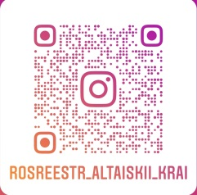
Подписывайтесь на нас в Инстаграм: rosreestr_altaiskii_krai

